Creación de Instancias Linux en Amazon

Loguearse en la consola Amazon Web Services

Seleccionar la región, en este caso Ohio

Seleccionar una instancia Linux gratuita, en este caso Ubuntu

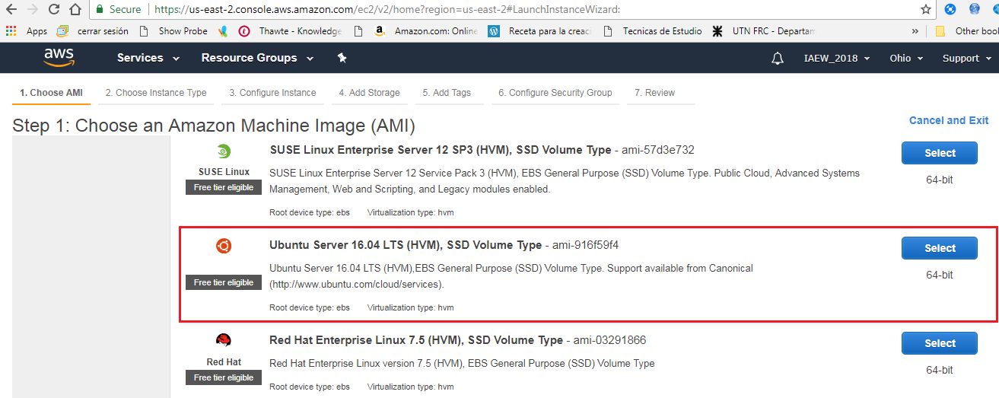

Select

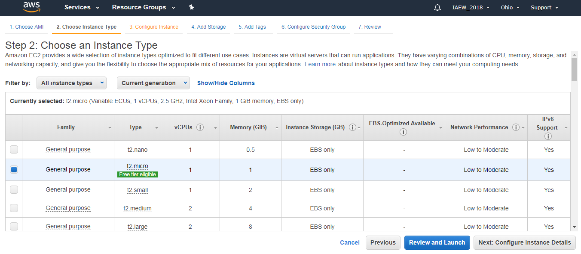

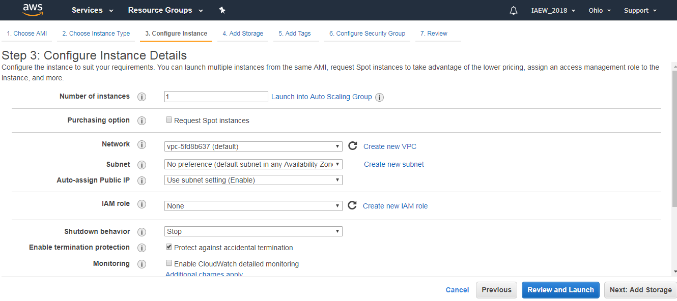

Protect against accidental termination.

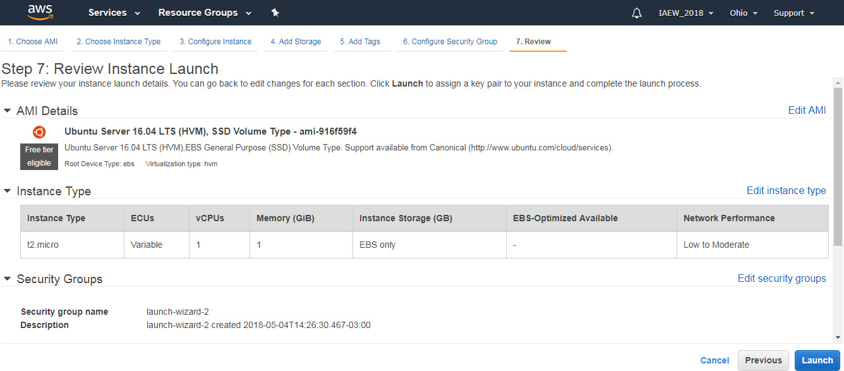

Seleccionar Launch

Seleccionar la clave pública

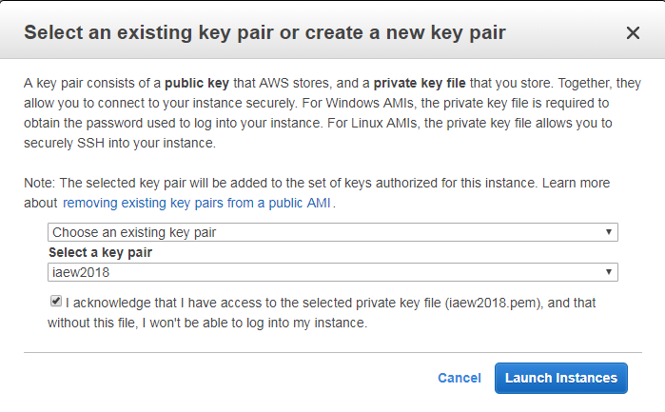

Seleccionar Launch Instances

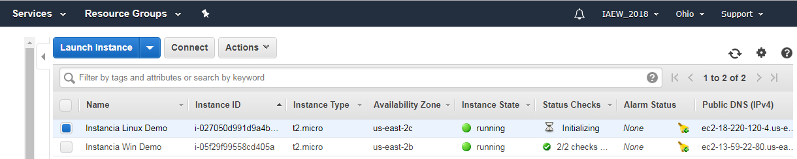

**Conexión**

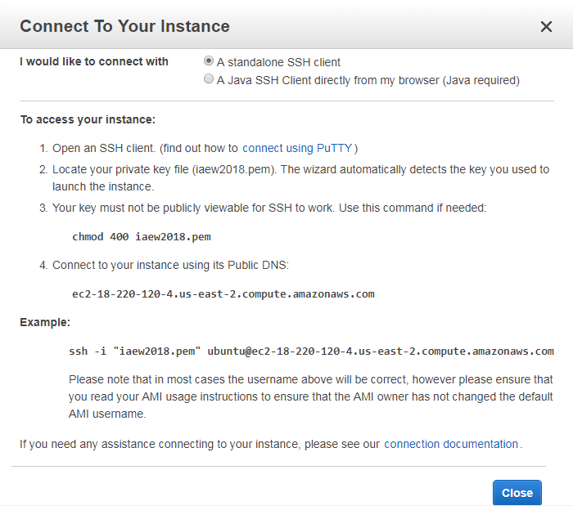

Putty

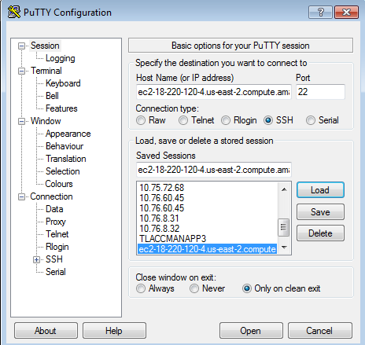

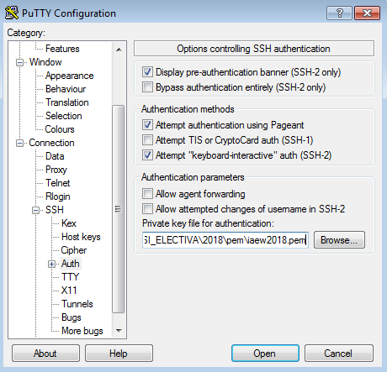

**Verificar si se está usando un puerto, y que aplicación, por ejemplo el 8080:**

lsof -i TCP:80

**Aplicaciones y puertos abiertos:**

netstat -anltp | grep "LISTEN"

**Memoria**

free -m

            total used    free     shared buffers cached

Mem:         32109 5736      26373     0 182       5035

-/+ buffers/cache:        518 31591

Swap:         8191 0       8191

**Denegaciones**

Para verificar si están ocurriendo denegaciones en un Linux.

Se ejecuta con root

seaudit -a -sd today | awk '($5 == "D")'

Para ver todos los detalles

seaudit -a -sd today | less '($5 == "D")'

**Tamaño de archivos**

df -h

**Redes / Puertos**

Verificar si se está usando un puerto, y que aplicación, por ejemplo el 8080:

lsof -i TCP:80

Aplicaciones y puertos abiertos:

netstat -anltp | grep "LISTEN"

netstat -a

Generar puerto de “escucha”

Con este comando se levanta un puerto que queda escuchando y puede recibir conexiones. Se puede utilizar para muchas verificaciones

nc -l 22222

Con este mismo comando desde otra terminal o desde la misma terminal puedo iniciar una conexión al puerto

nc 127.0.0.1 22222

Con esto puedo hacer que lo que escribo en la terminal como cliente se vea en la terminal como servidor.

**Java**

Comando para ver la configuración de java

ps -ef | grep java

z001057  10776 10679 42 14:56 ?     00:00:44 /usr/java/jdk1.7.0_75/bin/java -D[Standalone] -server -XX:+UseCompressedOops -verbose:gc -Xloggc:/appl_log/gc.log -XX:+PrintGCDetails -XX:+PrintGCDateStamps -XX:+UseGCLogFileRotation -XX:NumberOfGCLogFiles=5 -XX:GCLogFileSize=3M -XX:-TraceClassUnloading **-Xms2048m -Xmx2048m -XX:MaxPermSize=1024m**

**File System**

Comando de búsqueda dentro de archivos, indico lo que quiero “buscar” y “donde”

grep -lir "buscar" "donde"

grep -lir "web.desarrollo.com.ar" "/jboss/jboss-eap-5.1/jboss-as/server/openam1"

grep -lir "web.desarrollo.com.ar" "/app/"

**Comprimir /Descomprimir con TAR**

Comprimir

tar -zcvf jboss_openam1.tar.gz /jboss/jboss-eap-5.1/jboss-as/server/openam1

tar -zcvf app_openam1.tar.gz /app/openam1

Descomprimir

tar -zxvf jboss_openam1.tar.gz

tar -zxvf app_openam1.tar.gz